Знаходження однієї зі сторін прямокутника за його площею і відомою другою стороною. Задачі, аналогічні задачам на спільну роботу. Ділення іменованих чисел

Мета: вчити учнів знаходити довжину однієї сторони прямокутника за відомими площею та іншою стороною; закріпити вміння розв’язувати задачі на знаходження площі прямокутника і складати обернені; розвивати логічне мислення, мовлення і всі види пам’яті; виховувати працелюбність; прищеплювати інтерес до математики.

Хід уроку
I. ОРГАНІЗАЦІЙНИЙ МОМЕНТ
II. КОНТРОЛЬ, КОРЕКЦІЯ І ЗАКРІПЛЕННЯ ЗНАНЬ
1. Перевірка домашнього завдання
Завдання 615
Відстань Львів — Київ дорівнює 5 см на рисунку, а Київ — Харків дорівнює 4 см.
1) 5 + 4 = 9 (см) — загальна відстань між Львовом і Харковом на рисунку;
2) 9 · 100 = 900 (км) — відстань між Львовом і Харковом.
Відповідь: 900 км — відстань між містами Львів і Харків.
Завдання 616
1) 14 : 7 = 2 (кг) — на один день зебрам;
2) 8 : 2 = 4 (кг) — на один день ламам;
3) 2 + 4 = 6 (кг) — зебрам і ламам на один день;
4) 450 : 6 = 75 (дн.) — вистачить сіна.
Відповідь: на 75 днів вистачить зебрам і ламам 450 кг сіна.
2. Усні обчислення
1) Гра «Ланцюжок».
1-ша команда 2-га команда
63 : 7 = 9 63 : 7 = 9
· 10 = · 10 =
10 · = 10 · =
: 100 = : 100 =
100 · = 100 · =
: 10 = : 10 =
2) Перетворення одиниць вимірювання.

8 км 75 м = м
9 км = м
500 см = м
300 дм = м
60 мм = cм
3 м = дм
7 м 4 см = cм
3 дм = см
1 м = дм
30 см = дм
1 м 2 см = см
3 м 4 дм = см

3. Робота за підручником (с. 101)
Завдання 617; 618
4. Актуалізація знань, постановка проблемного питання, повідомлення теми і мети уроку
Робота за таблицею
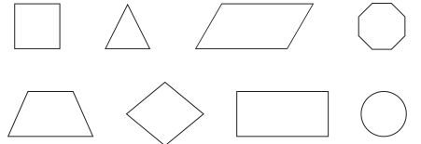
— Які фігури зображені на таблиці? Назвіть їх. Яка з фігур «зайва»? Чому?
— А тепер приберемо коло. Як одним словом назвемо геометричні фігури? (Многокутники)
— Що можна в них обчислити? (Площу, периметр)
— Які геометричні фігури ви б додали? (Точка, відрізок, пряма, промінь, крива, ламана і т. ін.)
Учитель під час роботи показує фігури, допомагає їх правильно називати.

III. РОБОТА НАД НОВИМ МАТЕРІАЛОМ
1. Пояснення вчителя
— Як знайти площу прямокутника? (Довжину помножити на ширину.)
— А якщо відома площа прямокутника і його довжина, як знайти ширину? (Площу розділити на довжину.)
Учитель записує формулу b = S : а.
— Запишіть формулу для знаходження ширини прямокутника, якщо відомі довжина і площа. (Учні записують формулу самостійно, один учень — на дошці.)
2. Первинне закріплення. Робота за підручником (с. 101)
Завдання 619 (1)

IV. ЗАКРІПЛЕННЯ НОВОГО МАТЕРІАЛУ
1. Робота в парах
Завдання 619 (2)
Учні працюють за поданими кресленнями з дошки та знаходять шукану сторону прямокутника.
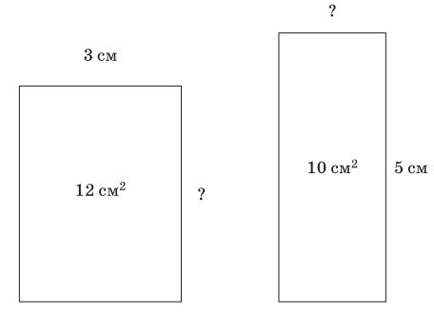
2. Фізкультхвилинка

V. РОЗВИТОК МАТЕМАТИЧНИХ ЗНАНЬ
1. Робота за підручником (с. 102)
Завдання 620
1) а · 7 – 500, якщо а = 1095, то 1095 · 7 – 500 = 7665 – 500 = 7165;
2) 3404 · 8 – а, якщо а = 1095, то 3404 · 8 – 1095 = 27 232 – 1095 = 26 137.
Завдання 621
36 т 9 ц : 3 ц = 369 т : 3 ц = 123
4 т 8 кг : 2 кг = 4008 кг : 2 кг = 2004
15 км 250 м : 5 м = 15250 м : 5 м = 3050
6 м 24 см : 3 см = 624 см : 3 см = 208
Завдання 622
Розв’язання
1) 24 : 2 = 12 (см) — сума довжини і ширини;
2) 12 – 4 = 8 (см) — дві ширини;
3) 8 : 2 = 4 (см) — ширина;
4) 4 + 4 = 8 (см) — довжина.
— Знайдемо площу прямокутника:
4 · 8 = 32 (cм 2 ).
Відповідь: 32 cм 2 площа прямокутника.
2. Тестування
1. Що потрібно зробити, щоб знайти площу прямокутника? (1 бал)
а) Довжину помножити на ширину;
б) всі сторони додати;
в) додати довжину і ширину.
Відповідь: а.
2. Розв’яжи приклади. Запиши правильні відповіді. (1 бал)
1) 250 · 8
а) 200;
б) 2000;
в) 20 000.
2) 2500 : 10 · 20
а) 500;
б) 5000;
в) 2550.
Відповідь: б; б.
3. Розв’яжи рівняння х – 20 · 7 + 120 = 3600 : 10. (1 бал)
а) х = 10; в) х = 380;
б) х = 50; г) х = 200.
Відповідь: в.
4. Розв’яжи задачу. (3 бали)
Оленка купила 9 м шовкової тканини по 150 грн за 1 м, а Алла — 4 м оксамитової тканини по 430 грн за 1 м. Скільки грошей на тканину витратили обидві дівчинки?
а) 3700 грн; в) 2550 грн;
б) 3070 грн; г) 1900 грн.
Відповідь: б.
5. Першість серед областей України за кількістю бібліотек належить Львівській — 1735. У Вінницькій — 1437, у Донецькій — 1285. Скільки бібліотек у цих трьох областях? (2 бали)
а) 2005; в) 4457;
б) 4557; г) 4467.
Відповідь: в.
6. Маса гуски — 5 кг 350 г, курки — на 3 кг 150 г менша, ніж маса гуски, а індика — на 4 кг 400 г більша, ніж маса гуски й курки разом. Яка маса курки, гуски та індика разом? (4 бали)
а) 11 кг 950 г; в) 12 кг;
б) 7 кг 550 г; г) 15 кг 100 г.
Відповідь: а.

VI. ПІДСУМОК УРОКУ. РЕФЛЕКСІЯ
— Що нового дізналися на уроці?
— Яке завдання було найцікавішим? найскладнішим?

VІІ. ДОМАШНЄ ЗАВДАННЯ
Завдання 623; 624 (с. 102).

